附件：
读者荐书相关操作演示
1.进入北京思得乐选书网站主页：www.sdlbook.cn
输入账号：山东经贸职业学院，密码：sdjm123
显示登录成功

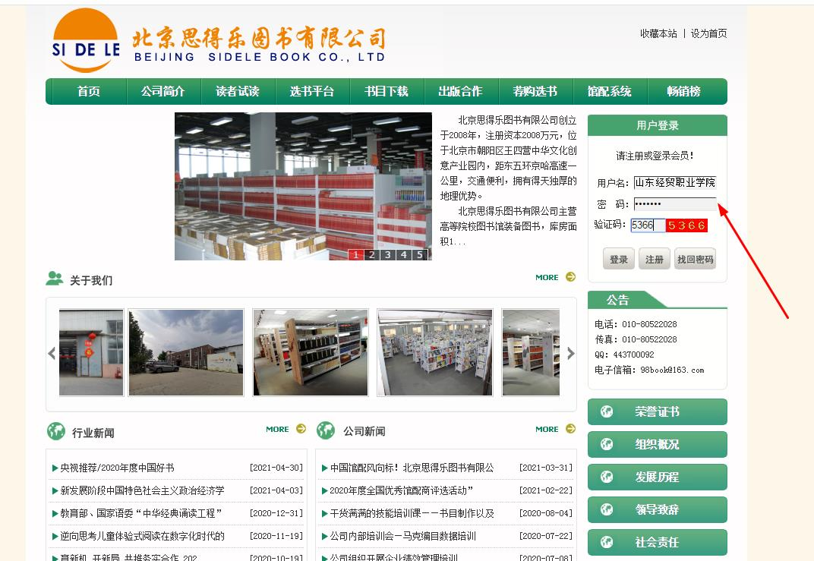
2.读者网上图书试读、荐购服务
从菜单栏“读者试读”、“荐购选书”处可以进入专业服务于读者的网上图书试读和图书馆荐购服务平台，客户可以根据需求进行试读及荐购选书。

（1）读者试读

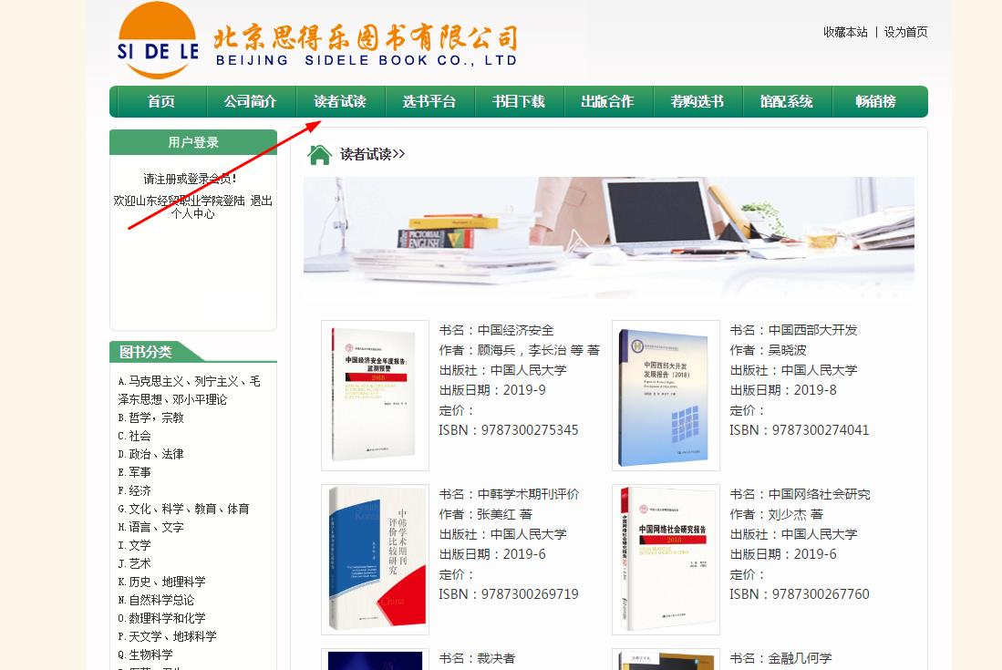
（2）荐购选书
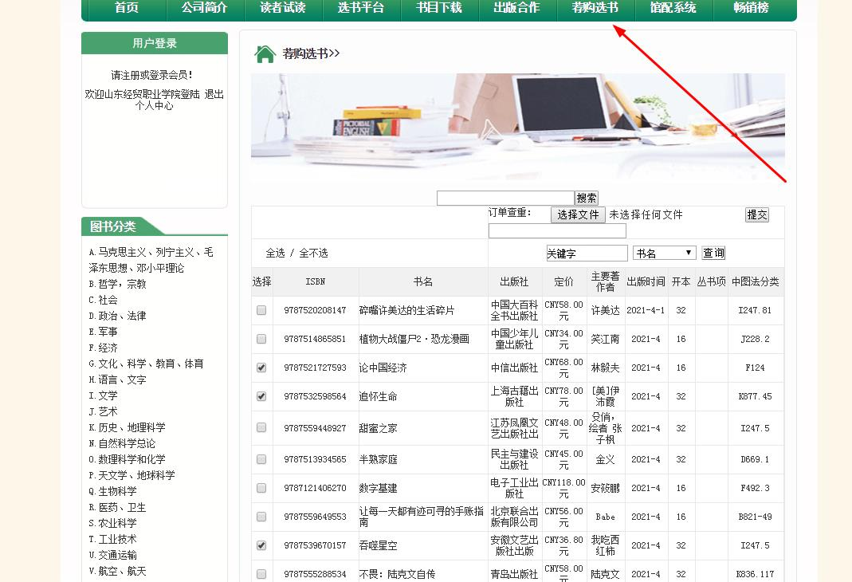

3.提交订单，由图书馆工作人员汇总审核
